PM för Grafisk Profil

Formalia

Syfte
Syftet med denna PM är att styra hur dokument och annat material från sektionen ser ut, att tillse att man tydligt vet att sektionen är avsändaren, samt att formalisera alla sektionens kännetecken och hur dessa får och skall användas.
Det skall finnas en enhetlighet i allt material som ges ut, och sektionens kännetecken får inte olovligen nyttjas.

Historik
Upprättat: 2017-05-23

Logotyp
Sektionens logotyp definieras utförligt i PM för Sektionens Insignia.

Färgsättning
Mikrochipets ben har färgen kiselblå (#44687D), och centrum har en mörkare ton av samma färg (#262D33).
Blixen är vit (#FFFFFF).
I de fall där den officiella logotypen inte kan återges med korrekta färger finns två enfärgade varianter att tillgå, en vit och en svart.
I de enfärgade versionerna har mikrochipets ben samma färg som blixten, medan centrum saknar färg. Dessa används till exempel för utskrifter, tryck på kläder, eller affischer.
Sektionens logotyp får inte brytas isär, och den flerfärgade logotypen får inte färgsättas på annat sätt eller med andra färger än de ovan definierade.
Den monokroma logotypen får färgsättas i andra färger än de ovan angivna, förutsatt att hela logotypen har samma färg.

Användning
För affischer och dylikt skall logotypen vara placerad i ett av affischens hörn, i enlighet med de framtagna mallarna och rådande proportioner.
Om logotypen används tillsammans med THS logotyp placeras den i det motsatta övre hörnet.
Använd de monokroma logotyperna om den flerfärgade logotypen syns dåligt mot en bakgrund. Vid användning av de monokroma logotyperna ska den vita logotypen användas om bakgrunden är mörk, och den svarta om bakgrunden är ljus.
Avståndet till andra element bör vara minst hälften av den egna bredden, på alla sidor.
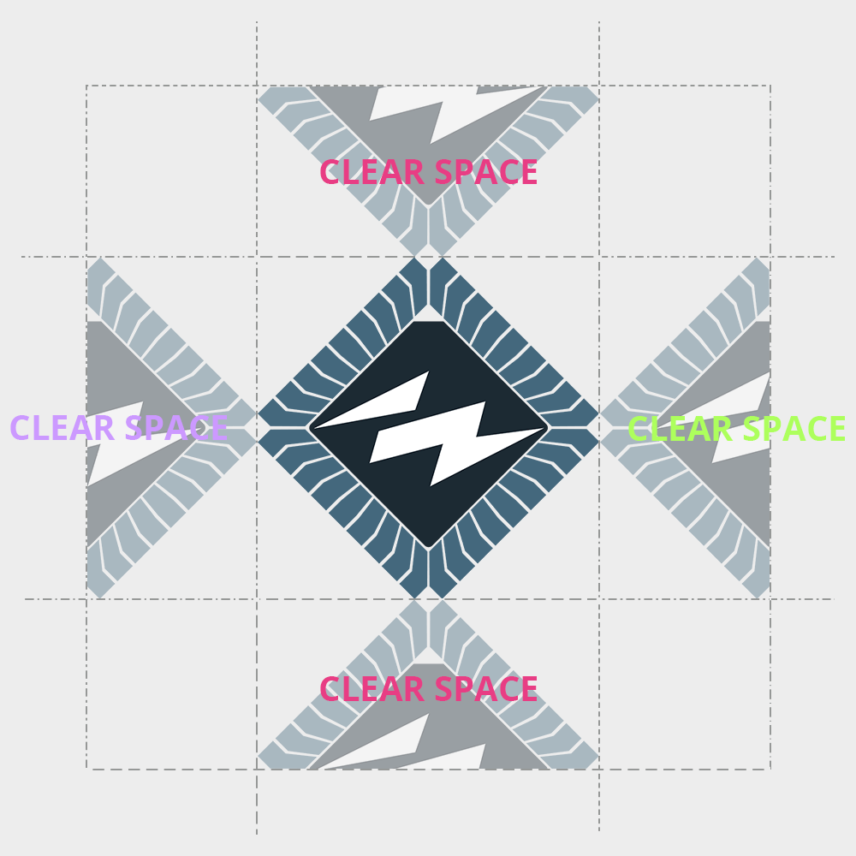

Typografi
IN-sektionen använder sig primärt av typsnittet Open Sans för digitala och fysiska medier.

Färger

Sektionsfärg
IN-sektionens sektionsfärg är Kiselblå, färgen definieras:
RGB/hex: #44687D
NCS: S 4030-B
CMYK: 45.6, 16.8, 0, 50.98
PMS: 5405 C
Lab: 42.2, -6.8, -15.7

Programfärger
Civilingenjör Informationsteknik: laserviolett
RGB/hex: #CC99FF
Civilingenjör Mikroelektronik: limegrönt
RGB/hex: #ADFF5C
Högskoleingenjör Elektronik och datorteknik: vitt
RGB/hex: #FFFFFF
Högskoleingenjör Datateknik: rosa (cerise)
RGB/hex: #E83D84
Kandidatutbildning Informations och kommunikationsteknik: laserviolett
RGB/hex: #CC99FF

